Создание локальных папок писем для уменьшения размера, занимаемого почтовым ящиком
При достижении размера почтового ящика 1Гб и более входящая почта начинает работать со сбоями. В связи с этим, если входящая почта перестала приходить или приходит с большими задержками, необходимо проверить размер, занимаемый вашим почтовым ящиком.
Проверить размер почтового ящика можно двумя способами.
1 способ. Проверка размера ящика через веб интерфейс почты.
- Зайти в почтовый ящик через веб интерфейс почты по адресу mail.admin-smolensk.ru.
- Кликнуть на заначёк настроек в правом верхнем углу и выбрать «Параметры»
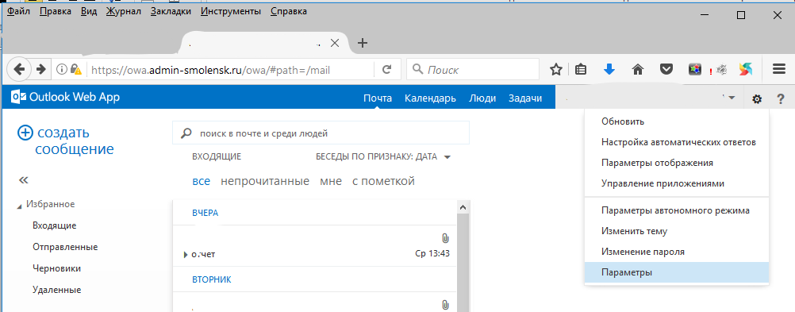
- В отрывшемся окне будет указан размер, занимаемый почтовым ящиком.
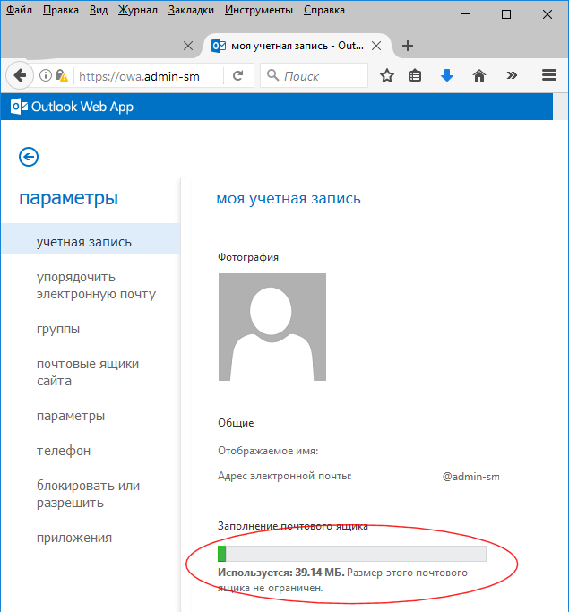

2 способ. Проверка размера ящика через почтовый клиент MirosoftOutlook.
- Запустить почтовый клиент и в закладке «Файл»-«Сведения»-«Средства очистки» выбрать «Очистка почтового ящика»
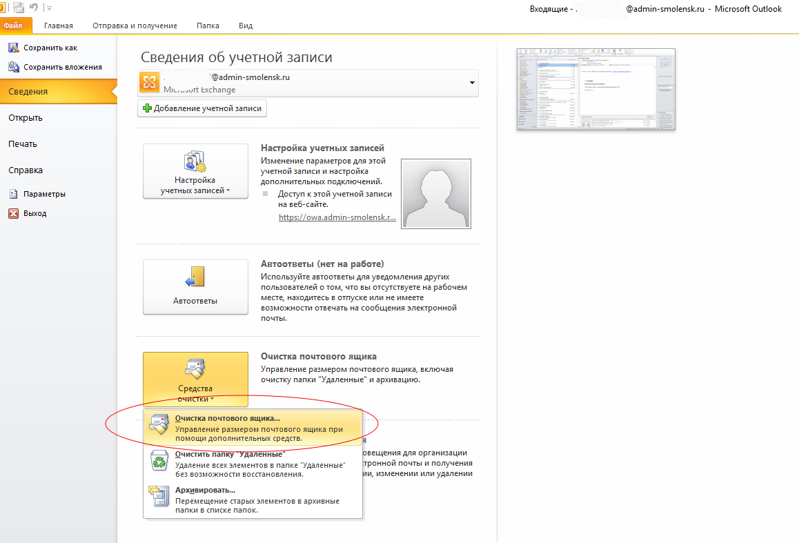
- В открывшемся окне нажать на кнопку «Размер почтового ящика».
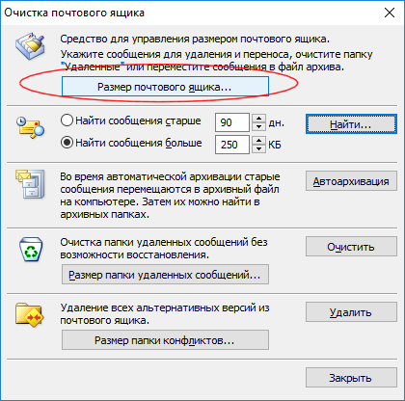

- В новом окне «Размер папки» на закладке «Данные на сервере» будут отображены общий размер почтового ящика и его папок по отдельности.
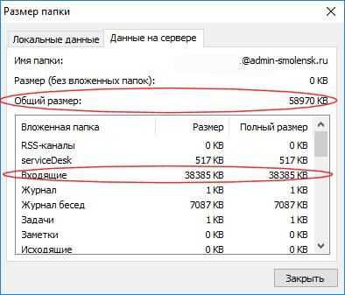

При размере почтового ящика, приближающемся к 1000Мб(1ГБ) (или превышающем указанное значение), необходимо перенести письма для хранения на локальном компьютере, а не на сервере.

Создание локальных папок писем
- Запустить Outlook 2010 и в закладке «Файл» выбрать «Настройка учётных записей»
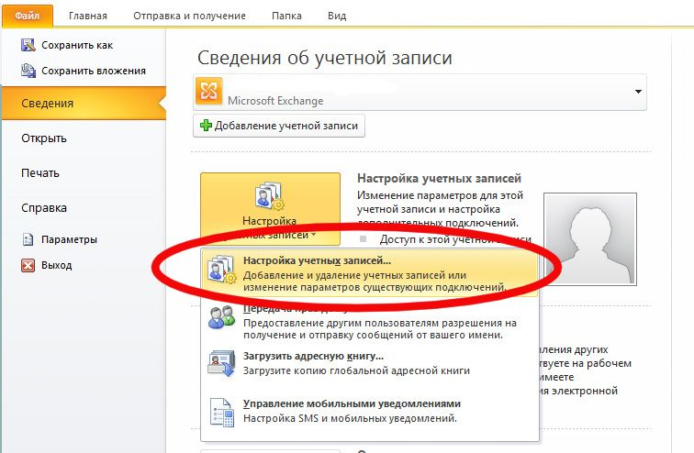
или
Войти в настройку почты: «Пуск» -> «Панель управления» –> «Почта»
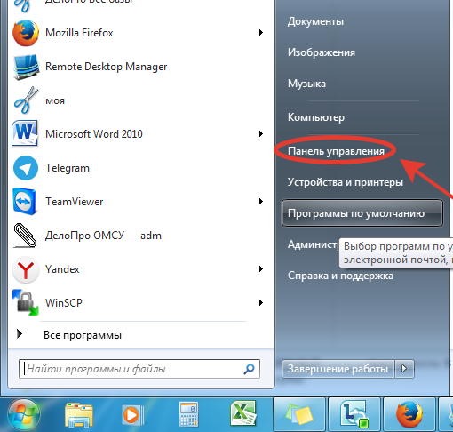
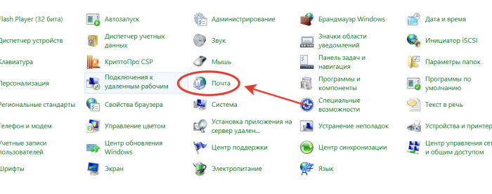
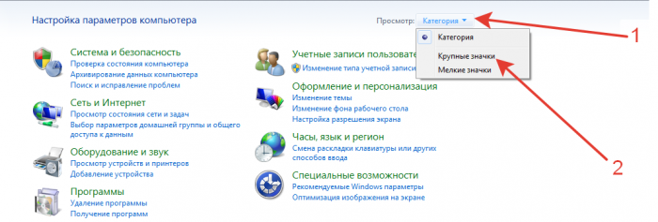

- На вкладке «Файлы данных» выбрать «Добавить».
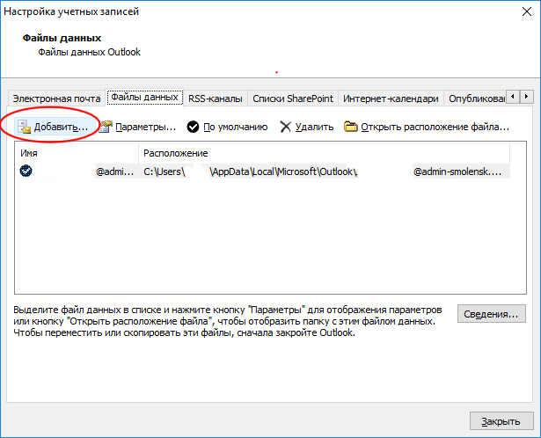
- В открывшемся диалоговом окне указать расположение и наименование файла, в котором будут храниться письма.
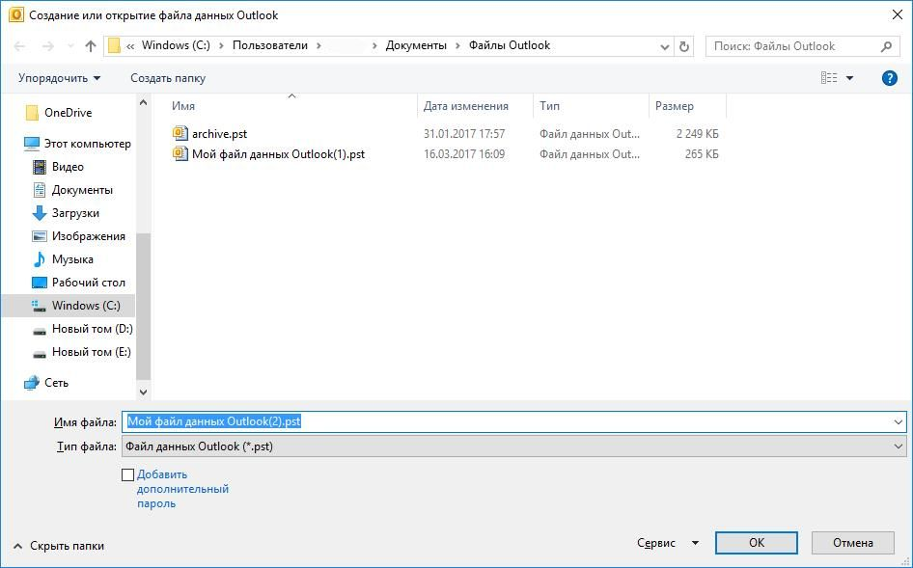
Внимание!
- При установке галочки «Добавить дополнительно пароль» все письма будут зашифрованы и при утрате пароля никто (ни сотрудники Департамента по информационным технологиям, ни сотрудники компании Microsoft) не сможет открыть вашу почту и все письма будут навсегда утеряны.
- При проведении ремонтных работ с вашим АРМ необходимо указать наименование и расположение локального архива почты.

- Указанный вами файл будет отображен в окне «Файлы данных».
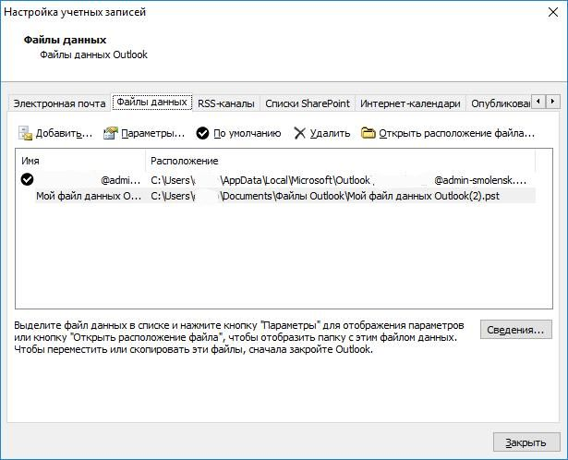
- В почтовой программе появится новый раздел, соответствующий имени созданного вами файла.
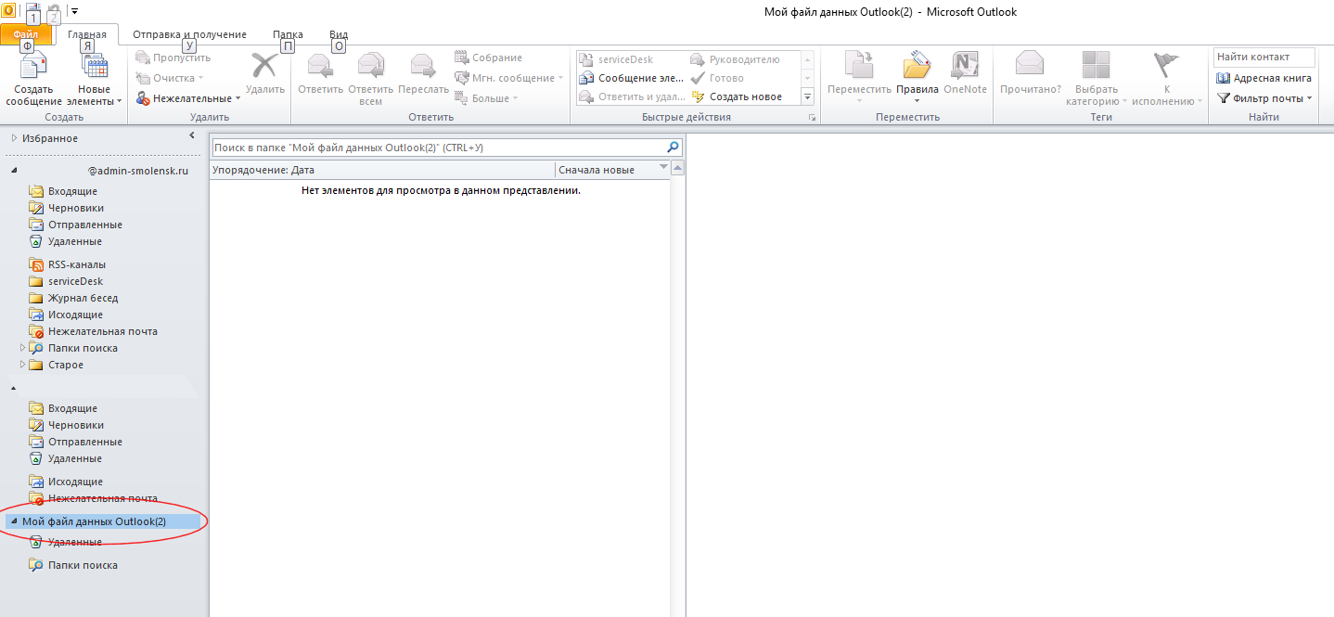
- В новом разделе необходимо создать папки и перенести туда письма из вашего почтового ящика.

